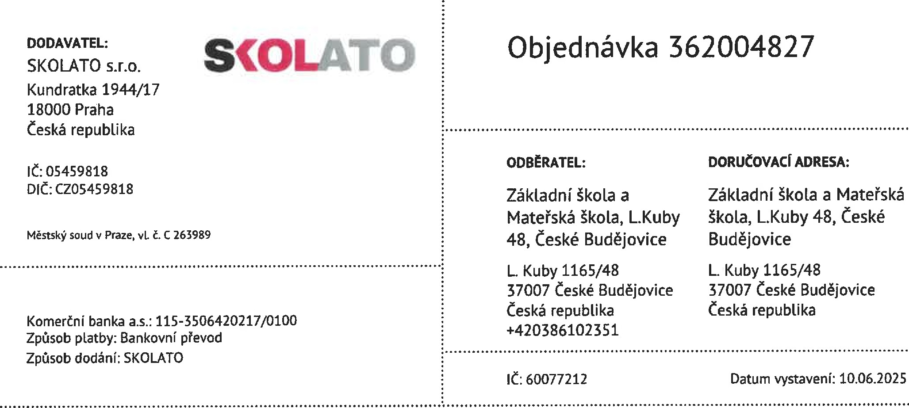
Termín doručení 8 - 12 týdnů.
Cena položky Cena položky DPH
Název položky a popis Množství Jednotka bez DPH DPH s DPH Celkem s

Sestava HUBERT dvoumístná, výšk. stavitelná, sada 15 kusů
Povrchová úprava sedáku a opěráku židlí : lakovaná buková překližka, Rohy desky : Zaoblené, Barva kovové konstrukce : Sv. zelená (RAL 6018), Odkládací plochy :
Drátěné odkládací koše, Rektifikační patky : Ne, Dekor desky : Buk, Tloušťka desky : 18 mm, Hrana desky : ABS hrana 2 mm, Nastavitelnost bez použití nářadí : Ne (pomoci imbusového klíče), Barva plastových koncovek : Černá, Velikost : vel. 5-7, Deska masivní buková spárovka  : Ne, Plst proti poškození podlahy : NE  45325021762177017851788179017921 | 1 | ks | 73 074,38 Kč | 21% | 88 420,00 Kč | 88 420,00 Kč
Učitelská židle HUBERT
Odstín kovové konstrukce : Světle zelená (6018), Velikost  2129117151 | 1 | ks | 2 021,49 Kč | 21% | 2 446,00 Kč | 2 446,00 Kč
Učitelská katedra HUBERT se čtyřmi zásuvkami
Tloušťka pracovní desky : 18 mm (standard), Rohy desky Zaoblené, Barva kovové konstrukce : Sv. zelená (RAL
6018), Rektifikační patky : Ne, Dekor desky : Buk,  Kabelová průchodka : Ne, Výsuv pro klávesnici : Ne, žlab pro vedení kabeláže : Ne, Výklopná zásuvka : Ne 42936511762177017881790238724002 | 1 | ks | 8 082,64 Kč | 21% | 9 780,00 Kč | 9 780,00 Kč
Učitelská katedra HUBERT se čtyřmi zásuvkami
Tloušťka pracovní desky : 18 mm (standard), Rohy desky :
Zaoblené, Barva kovové konstrukce : Oranžová (RAL
2004), Rektifikační patky : Ne, Dekor desky : Buk,  Kabelová průchodka : Ne, Výsuv pro klávesnici : Ne, žlab pro vedení kabeláže : Ne, Výklopná zásuvka : Ne 42936511762176417881790238724002 | 1 | 8 082,64 Kč | 21% | 9 780,00 Kč | 9 780,00 Kč
Učitelská židle HUBERT
Odstín kovové konstrukce : Oranžová (2004), Velikost :  2129110131 | 1 | ks | 2 021,49 Kč | 21% | 2 446,00 Kč | 2 446,00 Kč
Sestava HUBERT dvoumístná, výšk. stavitelná, sada 15
Povrchová úprava sedáku a opěráku židlí : lakovaná buková překližka, Rohy desky : Zaoblené, Barva kovové konstrukce : Oranžová (RAL 2004), Odkládací plochy :
Drátěné odkládací koše, Rektifikační patky : Ne, Dekor desky : Buk, Tloušťka desky : 18 mm, Hrana desky : ABS hrana 2 mm, Nastavitelnost bez použití nářadí : Ne (pomocí imbusového klíče), Barva plastových koncovek : Černá, Velikost : vel. 5-7, Deska masivní buková spárovka  : Ne, Plst proti poškození podlahy : NE | 1 | ks | 73 074,38 Kč | 21% | 88 420,00 Kč | 88 420,00 Kč

Vytvořeno pomoci SuperFaktura.cz Strana 1/2
Název položky a popis Množství Jednotka Cena položky DPH Cena položky Celkem s DPH bez DPH s DPH

45325021762176417851788179017921
Doprava 1 x 4 380,17 Kč 21% 5 300,00 Kč 5 300,00 Kč
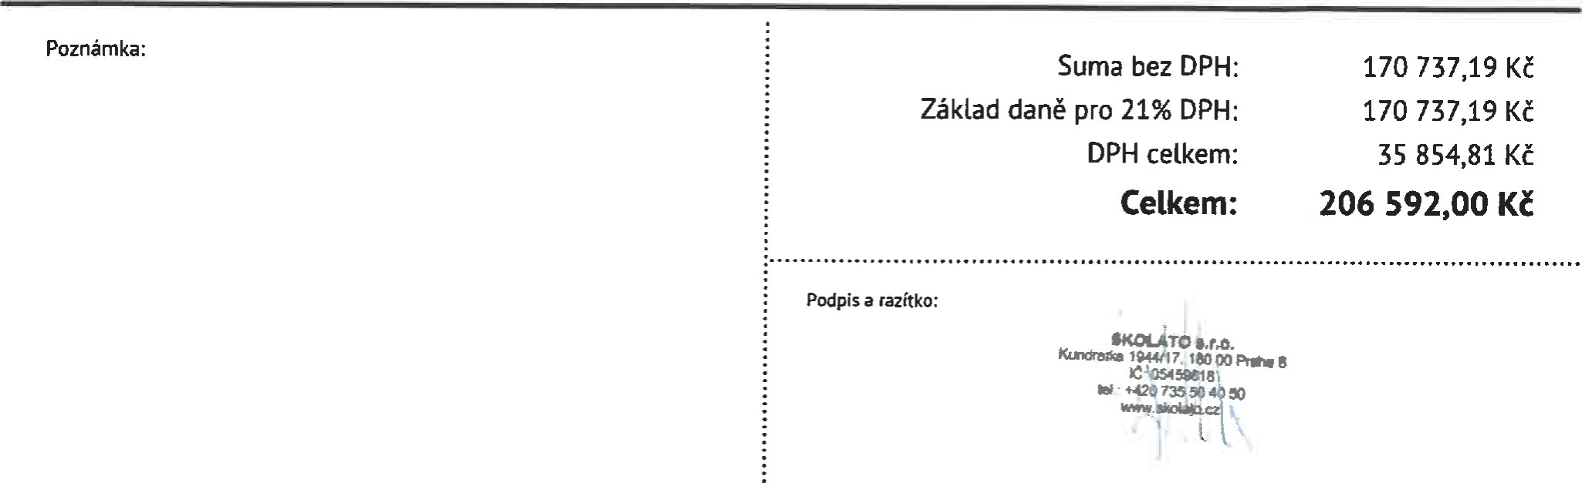
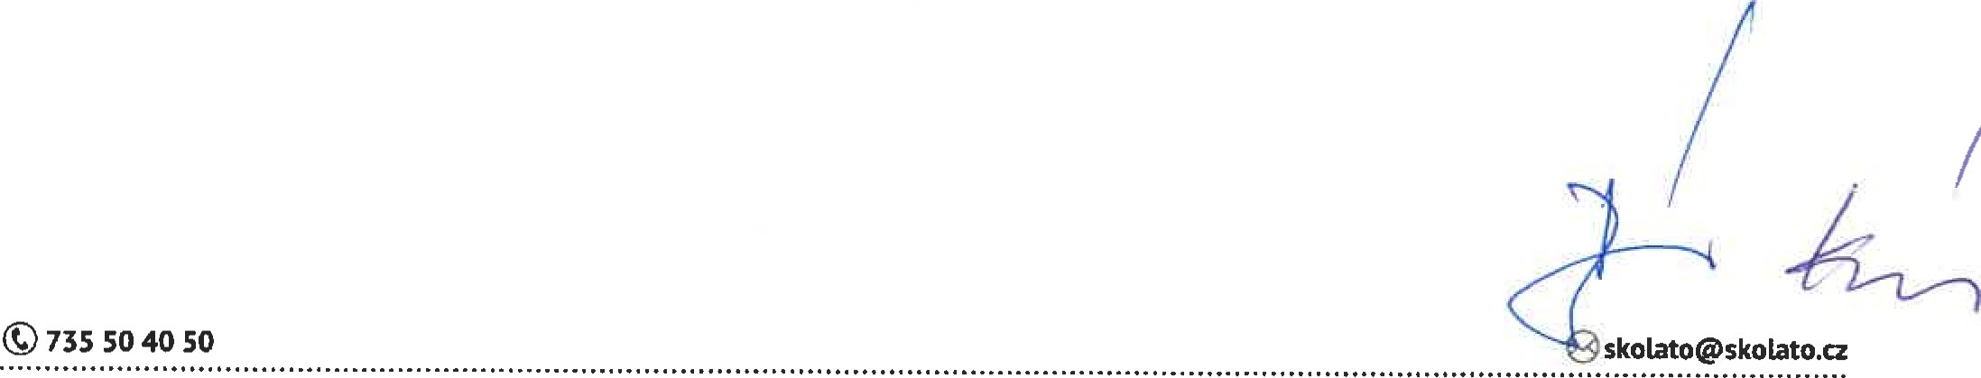
Vytvořeno pomoci SuperFaktura.cz Strana 2/2

